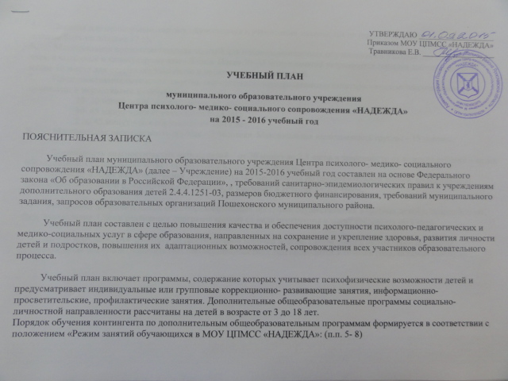
5. Занятия для несовершеннолетних обучающихся в учреждении начинаются не ранее 09.00. Окончание занятий должно быть не позднее 17.15.
6. Максимальная продолжительность занятий для несовершеннолетних обучающихся в учебные дни составляет 1,5 часа, в выходные и каникулярные дни – 3 часа. После 30–45 минут занятий устраивается перерыв длительностью не менее 10 минут для отдыха обучающихся и проветривания помещений.
7. Продолжительность каждого занятия определяется государственными санитарно-эпидемиологическими правилами и нормативами и составляет:
20- 30 минут – для дошкольников 3-7 лет;
30- 45 минут – для обучающихся 8-13 лет;
2 по 45 минут – для обучающихся 14-17 лет.
8. Минимальная наполняемость группы – 2 человека. Максимальная наполняемость группы – 15 человек.

Длительность диагностических мероприятий – от 30 минут до 2,5 часов в зависимости от возраста ребёнка и целей обследования. Обследование может проводиться в несколько этапов.
Индивидуальная консультативная деятельность осуществляется по предварительной записи, кроме случаев, требующих экстренной психологической помощи, и проходит в течение 1 - 2,5 часов.

Реализация дополнительных общеобразовательных программ осуществляется в группах детей и подростков на базе Учреждения. Сроки реализации программ зависят от вида программы и могут составлять до 1 года.

Центр «НАДЕЖДА» работает по шестидневной рабочей неделе. Приём специалистов, работа службы сопровождения опекунов (попечителей) несовершеннолетних лиц проводится в течение года, включая каникулы.

Учебный план МОУ ЦПМСС «НАДЕЖДА»
на 2015- 2016 учебный год

п/п | Образовательная программа - учебная программа | кол-во часов по программе | срок реализации | кол-во человек в группе (или инд. прием) | кол-во групп за уч. год | возраст обучающихся | специалист
1. | Дополнительная общеобразовательная программа социально-педагогической направленности  «Комплексная программа для детей дошкольного и младшего школьного возраста с нарушениями эмоционально- волевой сферы»
 | «Комплексная программа для детей дошкольного и младшего школьного возраста с нарушениями эмоционально- волевой сферы» | 26 | Учебный год | 9 | 1 | 5 - 11 лет | Педагог-  психолог
 | Индивидуально- ориентированная коррекционно- развивающая программа «Учусь владеть собой» | 12 | Учебный год | 1 | * | 3- 12 лет | Педагог-психолог Социальный педагог
 | Развивающая программа для детей, не посещающих дошкольные образовательные организации  «Развиваемся, играя» | 26 | Учебный год | 5 | 1 | 3- 6 лет | Педагог-психолог  Социальный педагог
2. | Дополнительная общеобразовательная программа социально – педагогической направленности  «Программа коррекционно- развивающих занятий для детей с ОВЗ (задержкой психического развития), детей- инвалидов»
 | Индивидуально- ориентированная коррекционно- развивающая программа для детей с ОВЗ (ЗПР) | 12- 34 | Учебный год | 1 | * | 3 - 18 | Педагог-психолог Учитель- дефектолог  Учитель-логопед
 | Программа коррекционно- развивающих занятий для детей с ОВЗ (ЗПР) «В школу с радостью» | 26 | Учебный год | 6 | 1 | 7 - 11 | Педагог-психолог
 | Индивидуально- ориентированная коррекционно- развивающая программа для детей- инвалидов | 12- 34 | Учебный год | 1 | * | 3 - 18 | Педагог-психолог Учитель- дефектолог  Учитель-логопед
 | Программа на развитие социальной адаптации детей- инвалидов «Солнышко в ладошках» | 20 | Учебный год | 5 | 2 | 3 - 6  7 - 11 | Педагог-психолог
 | Программа позитивного общения для родителей детей- инвалидов «Мы вместе» | 6 | Учебный год | 5/ 15 | 4/ уч. год |  | Педагог-психолог
3. | Дополнительная общеобразовательная программа социально – педагогической направленности  «Комплексная программа позитивной профилактики наркомании и других видов асоциального поведения»
 | Коррекционно- развивающая программа для подростков, находящихся в конфликте с законом «Правильный выбор» | 12 | 6 месяцев | 6 | 2 | 10- 15 дет | Социальный педагог
4. | Дополнительная общеобразовательная программа социально – педагогической направленности  «Школьникам о здоровом образе жизни»
 | «Школьникам о здоровом образе жизни» | 10 | Учебный год | 6 | 10 | 7 - 18 лет | Социальный педагог  Врач- педиатр
 | «Комплексная оздоровительная программа для дошкольников» | 10 | Учебный год | 6 | 10 | 3 - 6 лет | Педагог- психолог  Врач- педиатр
5. | Дополнительная общеобразовательная программа социально – педагогической направленности  «Школа общения»
 | «Школа общения» | 9 | Учебный год | 12 | 2 | 11- 14 лет | Педагог- психолог
6. | Дополнительная общеобразовательная программа социально – педагогической направленности  «Школа будущего первоклассника»
 | «Школа будущего первоклассника»:  - Курс «Психологическая готовность к школьному обучению»  - Курс «Обучение грамоте» | 40 | Учебный год | 10 | 1 | 5,6 - 7 лет | Педагог-психолог  Учитель-логопед
 | Коррекционно- развивающая программа для детей с проблемами в усвоении учебной программы «Учусь учиться» | 26 | Учебный год | 9 | 1 | 3 - 18 | Педагог-психолог
 | Индивидуально- ориентированная коррекционно- развивающая программа для детей с проблемами в усвоении учебной программы «Учусь учиться» | 1,0 | Учебный год | 1 | * | 3 - 18 | Педагог-психолог
7. | Дополнительная общеобразовательная программа социально – педагогической направленности  «Программа коррекционного обучения для детей с нарушениями речи»
 | Индивидуально-ориентированная первичная логопедическая (дефектологическая) помощь детям дошкольного и школьного возраста | 1,0 | Учебный год | 1 | * | 3 - 18 лет | Учитель-логопед  Учитель- дефектолог
 | Индивидуально-ориентированная коррекционно-развивающая программа для детей с общим недоразвитием речи | до 68 | Учебный год | 1 | * | 4 - 7 | Учитель-логопед
 | Индивидуально-ориентированная программа коррекции фонетико-фонематических нарушений речи у детей | 34 | Учебный год | 1 | * | 3 - 7 | Учитель-логопед
 | Индивидуально-ориентированная программа коррекции письменной речи | до 34 | Учебный год | 1 | * | 7 -11 лет | Учитель-логопед
 | Программа коррекционного обучения для детей с нарушениями речи «Формирование лексико- грамматических средств языка и развития связной речи» | 26 | Учебный год | 10 | 2 | 5 - 7 лет | Учитель-логопед
 | Индивидуально-ориентированная программа «Фонематическое недоразвитие речи» | до 20 | Учебный год | 1 | * | 7 - 11 лет | Учитель-логопед
 | Программа коррекционного обучения для детей с нарушениями речи  «Путешествие в страну Речи» | 26 | Учебный год | 9 | 1 | 6,6 - 9 лет | Учитель-логопед
 | Коррекционно-развивающая программа для детей дошкольного и младшего школьного возраста, имеющих отклонения в умственном развитии | 12 - 34 | Учебный год | 1 | * | 4 - 11 лет | Учитель- дефектолог
8. | Дополнительная общеобразовательная программа социально – педагогической направленности  «Моя будущая профессия»
 | Программа «Я- будущий педагог» | 26 | Учебный год | 10 | 1 | 15 - 18 лет | Социальный педагог
 | Мероприятия профориентационной направленности в рамках районного проекта «Наш будущий выбор» |  | Учебный год |  | 12 | 11 - 18 лет | Социальный педагог
 | Диагностика профессионального сомоопределения и индивидуальной направленности подростков и консультирование их по вопросам выбора профессии | 2,0 | Учебный год | 1 | * | 13 - 18 лет | Социальный педагог
 | Всего: |  |  |  | 35

